实验编号： 四川师大 实验报告 年 月 日
计算机科学学院 级 班 实验名称： _
姓名：_________ 学号：__________ 指导老师：________ 实验成绩:_____

实验___ ______________________________
- 实验目的及要求

- 实验内容
作业1（Date、String、文件、URL）
- 显示当前准确的中文时间，包括北京、东京、纽约、伦敦，格式为（2016年9月28日星期三 上午10:25）
  - 显示中文需要设置locale
- 处理字符串
  - 新建字符串：“Swift is a powerful and intuitive programming language for iOS, OS X, tvOS, and watchOS.”；
  - 返回字符串从第6个字符到第20个字符的子串；
  - 删除其中所有的OS字符；
- 将1、2题的时间和字符串存入一个字典中，并存入沙盒中的Document某文件中；
- 从网上下载一张照片并保存到本地沙盒的Document的某文件中；
- 从网上查找访问一个JSon接口文件，并采用JSONSerialization和字典对其进行简单解析；

- 实验主要流程、基本操作或核心代码、算法片段（该部分如不够填写，请另加附页）

作业1（Date、String、文件、URL）
- 显示当前准确的中文时间，包括北京、东京、纽约、伦敦，格式为（2016年9月28日星期三 上午10:25）
  - 显示中文需要设置locale
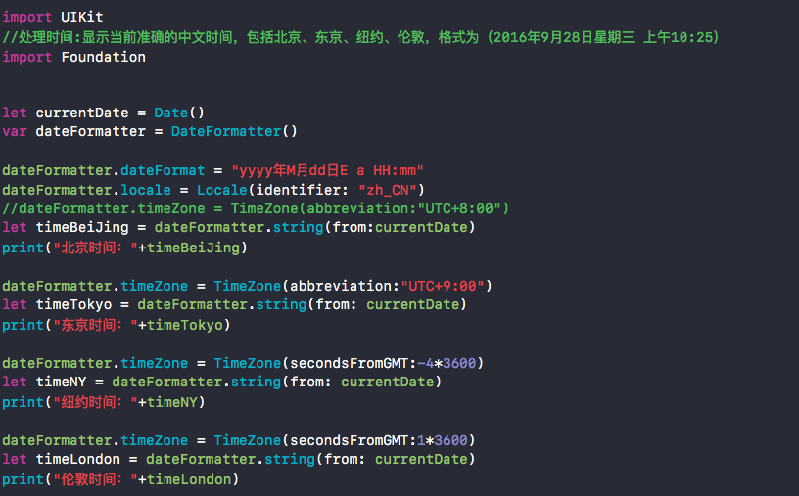
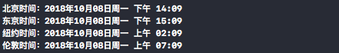
- 处理字符串
  - 新建字符串：“Swift is a powerful and intuitive programming language for iOS, OS X, tvOS, and watchOS.”；
  - 返回字符串从第6个字符到第20个字符的子串；
  - 删除其中所有的OS字符；
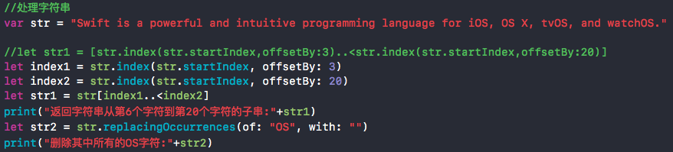

- 将1、2题的时间和字符串存入一个字典中，并存入沙盒中的Document某文件中；
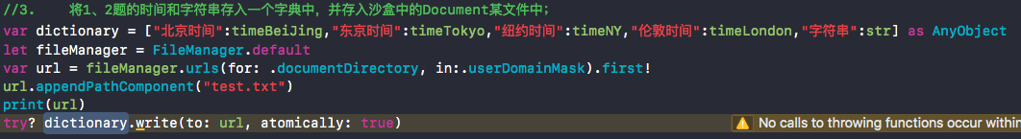
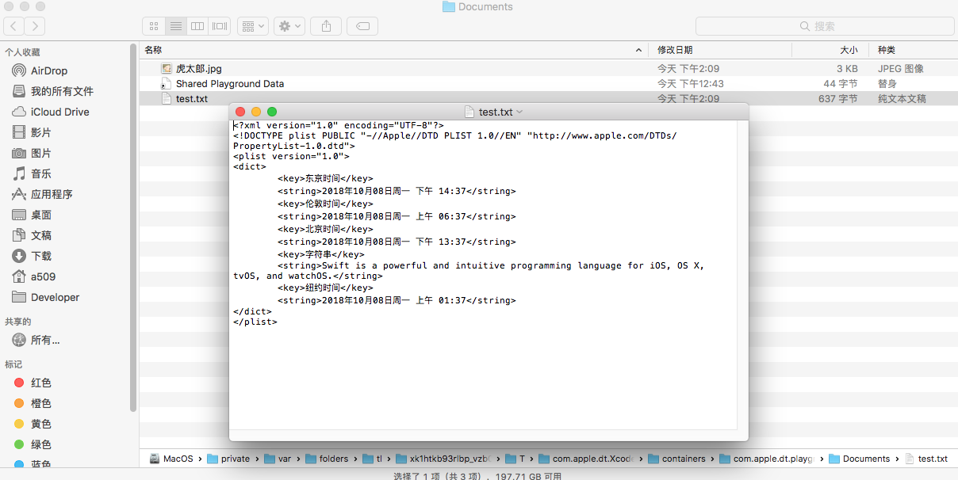
- 从网上下载一张照片并保存到本地沙盒的Document的某文件中；

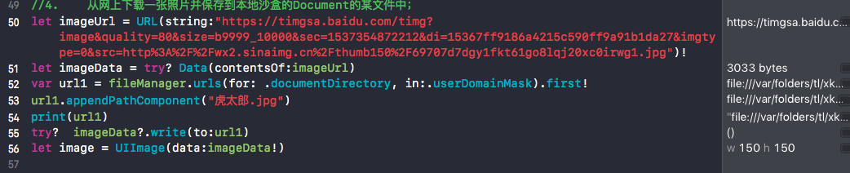
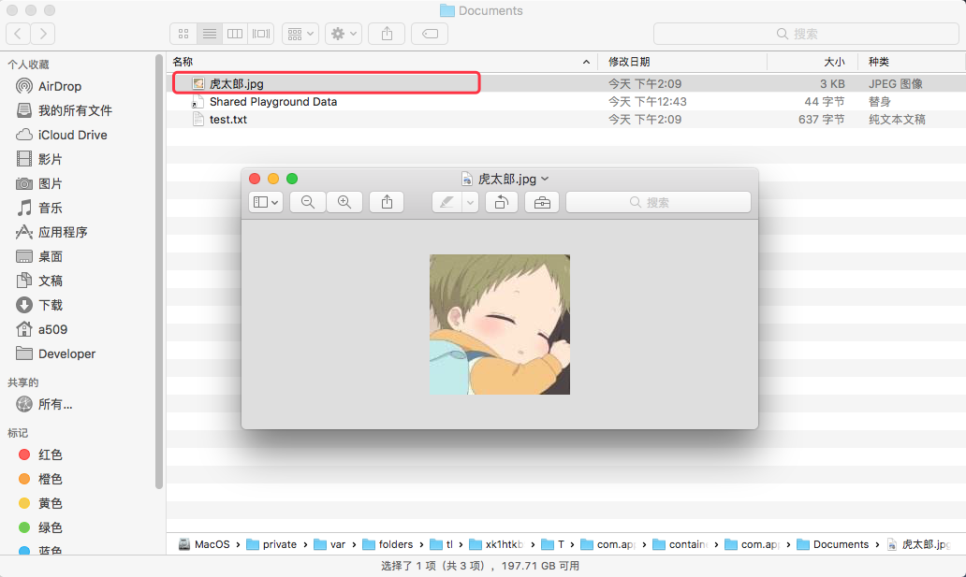
- 从网上查找访问一个JSon接口文件，并采用JSONSerialization和字典对其进行简单解析；
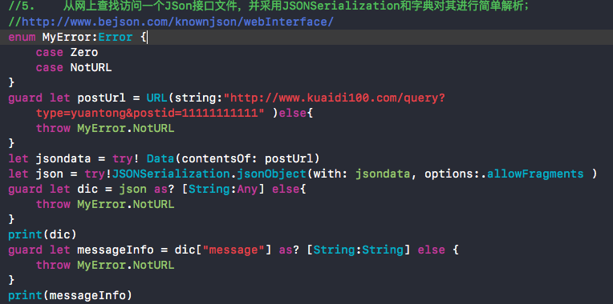

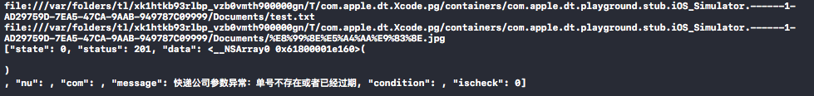
- 实验结果的分析与评价（该部分如不够填写，请另加附页）
（1）要写适应中国的时间格式，并且要将其中的英文输出，改成中文，需要应用
（2）在将字典写入本地文件时，使用了try捕捉异常，避免了出现问题是，程序崩溃。
（3）本次写程序，虽然可以完成老师布置的任务，但对于swift 其中的函数应用还是不够理解，只是会用，但还没有做到举一反三的应用。

注：实验成绩等级分为（90－100分）优，（80－89分）良，(70-79分)中，（60－69分）及格，（59分）不及格。

